СОДЕРЖАНИЕ

ВВЕДЕНИЕ……………………………………………………………..….3
- ХУДОЖЕСТВЕННО-АНАЛИТИЧЕСКАЯ ЧАСТЬ …………………..….....4
  - Популярность египетских интерьеров. ……………………………….…4
  - Образ кошки в искусстве. Басты……………………………..………..…12
1.3. Выбор аналогов; работа с наглядным материалом по теме
«Проектирование декоративной керамической скульптуры для интерьера»....………….…………………………….………………….....18
- ДИЗАЙН-ПРОЕКТ ИЗДЕЛИЯ……………..………………………...19
2.1. Композиционно-конструктивное и колористическое решение проектируемого изделия..........................................................................19
2.2. Выбор материалов и техник декорирования…...….…….………..…...21
ЗАКЛЮЧЕНИЕ………………………………………………………...22
СПИСОК ИСПОЛЬЗОВАННЫХ ИСТОЧНИКОВ………….…….23
ПРИЛОЖЕНИЕ ………………………………………………………..24

ВВЕДЕНИЕ
Целью данной курсовой работы является разработка проекта декоративной керамической скульптуры для интерьера. В качестве объекта курсового проектирования была выбрана декоративная скульптура кошки–баста, выполненная в современном стиле с египетскими мотивами.
Поставленная цель определила следующие задачи:
- Выявить особенности использования египетских мотивов в декоративно–прикладном искусстве, изучить прототип (баста).
- Определить особенности создания декоративной керамической скульптуры.
3. Представить основную идею и замысел данной работы в виде графического проекта изделия.
В качестве стилистической основы был выбран современный стиль с присутствием египетских, экзотичных элементов, он привлекает символизмом, многообразием подходов, колоритностью и декоративностью, предметы искусства в этом стиле очень хорошо вписываются в современный интерьер, что очень важно при создании объектов из керамики.

- ХУДОЖЕСТВЕННО-АНАЛИТИЧЕСКАЯ ЧАСТЬ

  - Популярность египетских интерьеров
Египетский стиль является древнейшим из всех существующих стилей. В европейских домах характерные этнические мотивы появились благодаря наполеоновским походам в Египет. Дизайнеры полагают, что каноны египетского стиля легли в основу многих существующих направлений. Особенности интерьера в египетском стиле Египетские интерьеры покоряют своей фундаментальностью и величественным внешним видом. При этом черты этого стиля очень противоречивы.
Характерные черты египетского стиля
Египетский стиль в интерьере непременно ассоциируется с роскошью, великолепием и богатством оформления (рис. 1). Однако его характерной особенностью является то, что при всей пышности отделки предметы имеют лаконичные формы. Интерьер строится по принципу соблюдения симметрии. Все детали чётко упорядочены и расположены строго на своих местах. Из этого вытекает ещё одна характерная черта египетского стиля – геометрическая правильность оформляемого помещения. Все элементы дизайна подчиняются единому ритму, при котором ни один из них не должен противоречить общей концепции.
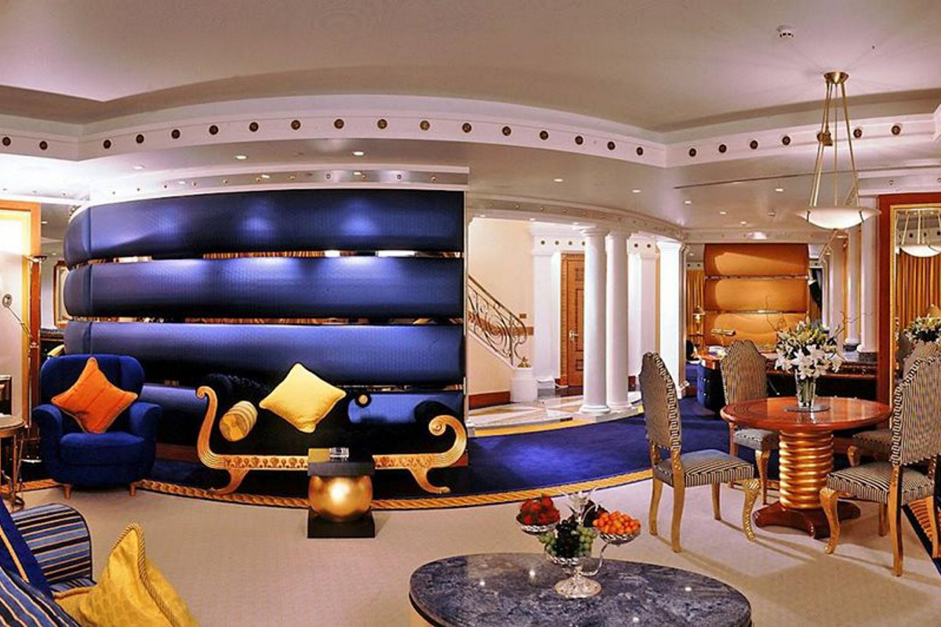
Рис. 1. Симметричное оформление интерьера гостиной в египетском стиле
Ярчайшими архитектурными элементами древнеегипетского стиля являются монументальные каменные колонны. Их верхняя часть (капитель) украшена элементами в виде цветов и стеблей лотоса (рис. 2-3). Египетские колонны по форме могут напоминать и ствол пальмы. Ещё одна архитектурная особенность – плавный и округлый переход между стенами и потолком. Подобный приём позволяет придать помещению красивую обтекаемую форму.
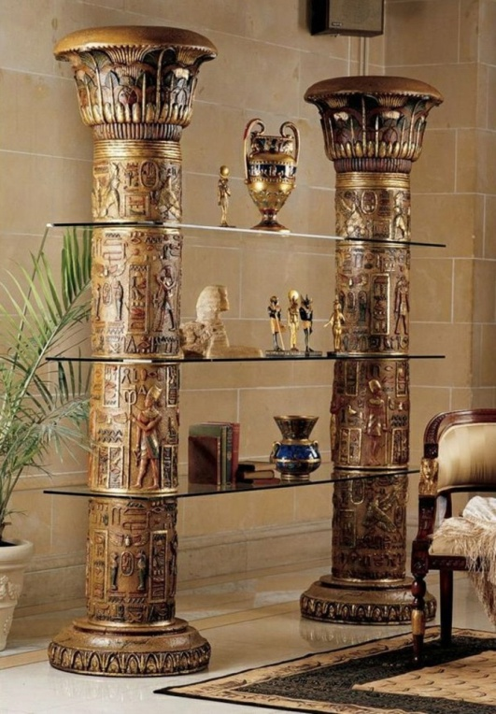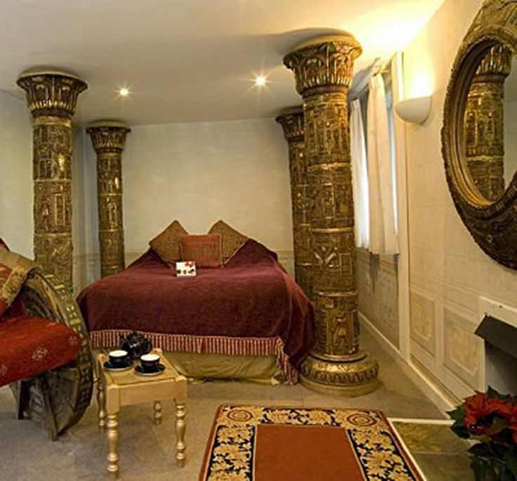
Рис. 2-3. Древнеегипетские колонны в интерьере
В египетском интерьере нередко встречаются и ниши (рис. 4). В древности они служили для хранения различных ритуальных предметов и саркофагов. В современном дизайне ниши чаще всего выполняют функцию декоративных архитектурных элементов. В них размещают различные фигурки и статуэтки.
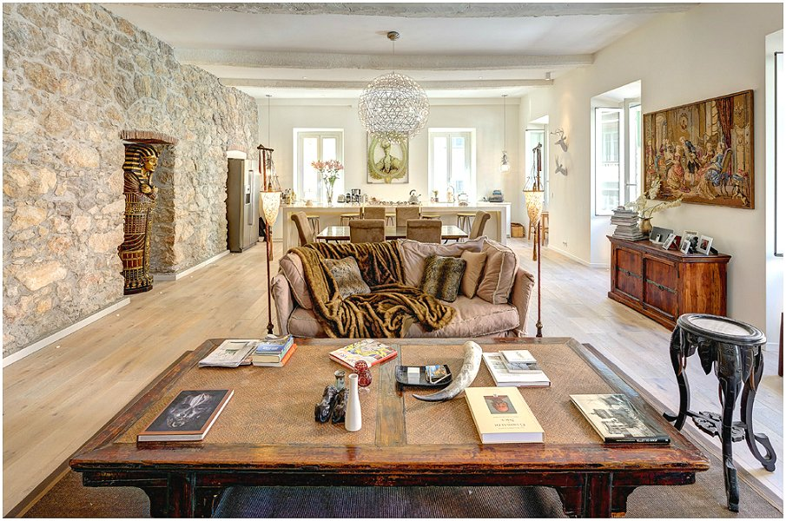
Рис. 4. Ниши — традиционный архитектурный элемент египетского стиля
Саркофа́г — разновидность традиционного гроба, использовавшаяся для захоронения знати и обычно оставляемая на поверхности земли в специально отведённых помещениях или на кладбищах (рис. 5).
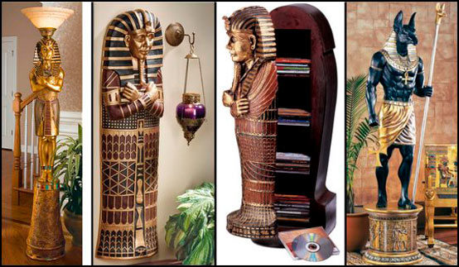
Рис. 5. Саркофаги и статуэтки разных богов в современном стиле
Дверные проёмы встречаются как прямоугольной, так и округлой формы с массивными дверями из натурального дерева. Внутренние перегородки бывают двух видов: каменные и деревянные, сделанные в виде решёток. Очень популярны и арочные анфилады. Они служат в качестве декоративных элементов или заменяют собой межкомнатные двери.
Цветовая гамма и особенности отделки в египетском стиле
Существует распространённое заблуждение о том, что египетский стиль в интерьере – это обилие позолоты, бронзовых и серебряных элементов, блестящих деталей и поверхностей (рис. 6). Да, в Египте использовали эти оттенки и материалы для оформления помещений, но не домов, а гробниц и храмов.
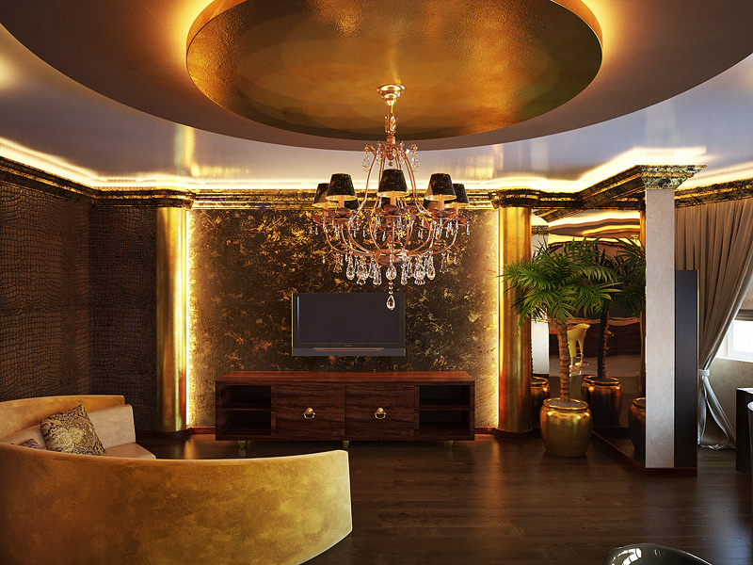
Рис. 6. Египетские мотивы органично вписаны в интерьер гостиной
Цветовая гамма египетского стиля – это преобладание натуральных красок. В интерьере должны присутствовать такие цвета, как индиго, шафрановый, охра и терракотовый, оттенки чёрного и коричневого, изумрудно-зелёный и оливковый. При этом все тона не кричащие, а приглушённые, словно выгоревшие на солнце.
Для оформления стен традиционно использовали белый цвет. Его нейтральность позволяет подчёркивать контрастные оттенки, добиваться объёма и глубины оформления. В качестве альтернативы можно использовать и другие цвета, например, кремовый, слоновая кость, цвет египетского хлопка (рис. 7-8).
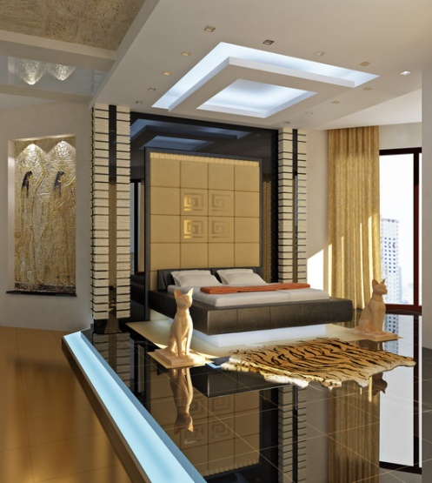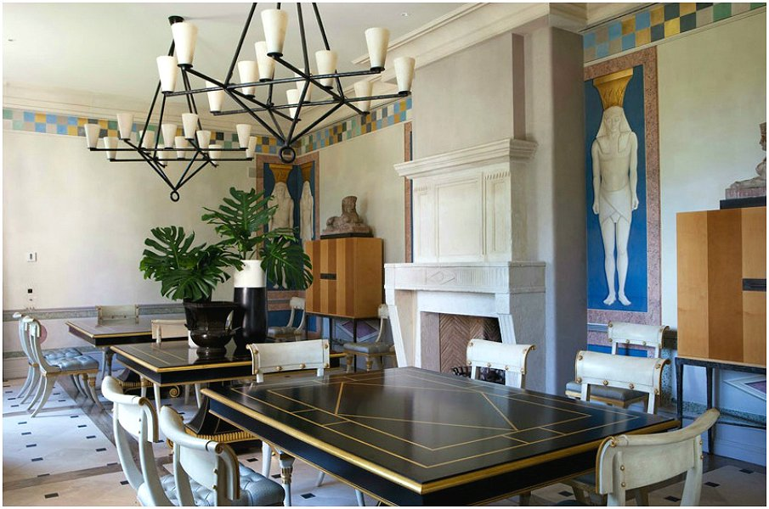
Рис. 7-8. Традиционное цветовое оформление интерьера в египетском стиле
Очень важно правильно подобрать материалы для оформления интерьера в египетском стиле. Преимущественно они должны быть природного происхождения. Если позволяет бюджет, то для отделки стен можно использовать натуральный камень или кирпич-сырец. Более дешёвый аналог – декоративная штукатурка, с имитацией фактуры природных материалов.
Потолки в египетском стиле простые, однотонные, окрашенные в сходный со стенами цвет (рис. 9). В качестве декоративных элементов используют стилизованную лепнину, молдинги и бордюры. Белёный потолок можно дополнительно украсить деревянными балками. Такая конструктивная особенность не противоречит канонам стиля и смотрится очень аутентично.
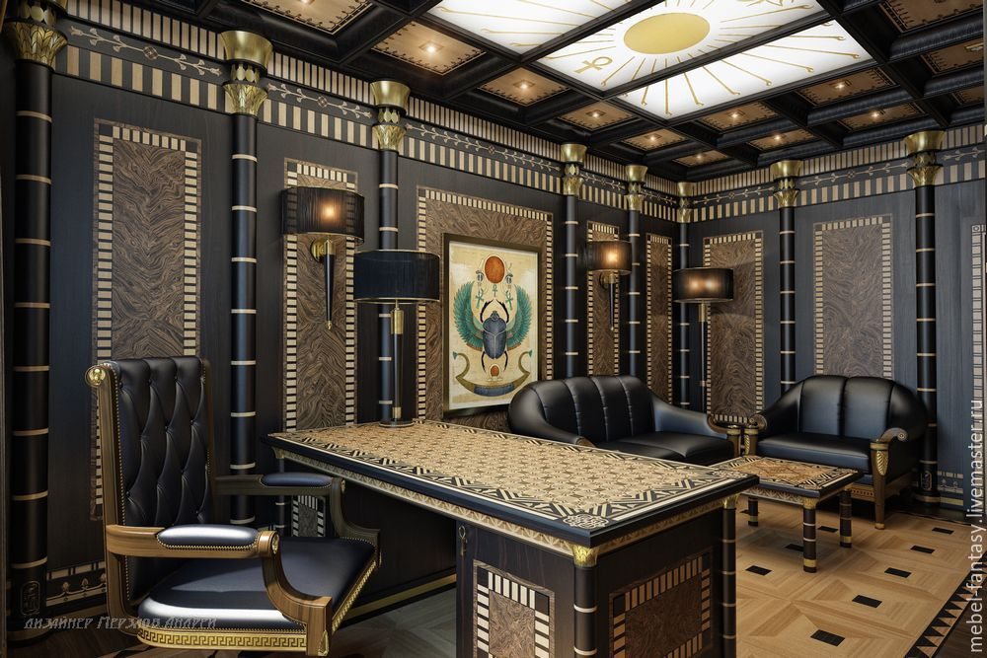
Рис. 9. Роскошные интерьеры в египетском стиле
В качестве напольного покрытия можно использовать керамогранит для имитации настоящих каменных полов. Для оформления своего дома египтяне также применяли чёрный базальт, который в современных условиях заменяется на линолеум или ламинат тёмных оттенков. Для отделки пола подойдёт и керамическая плитка, однотонная или с традиционным орнаментом.
Египетский стиль не приемлет глянцевых поверхностей, поэтому все покрытия должны быть матовыми. В этом направлении не используют много натурального дерева, так как в то время этот материал был очень ценным и завозился в страну издалека. Поэтому при создании подлинного дизайна, старайтесь сдержанно оформлять интерьер с помощью деревянных элементов.
Внутреннее убранство комнат в египетском стиле
Благодаря прогрессивным технологиям, которые используются в мебельной индустрии, дизайнеры смогли обыграть древнеегипетский стиль и приспособить его к современным условиям.
Мебель в египетском стиле
Для того чтобы воссоздать египетский интерьер в квартире, необходимо подобрать правильную обстановку. Традиционная мебель имеет лаконичный внешний вид и изготавливается исключительно из натуральной древесины тёмных пород. Более дорогие изделия украшаются инкрустацией и резьбой (рис. 10).
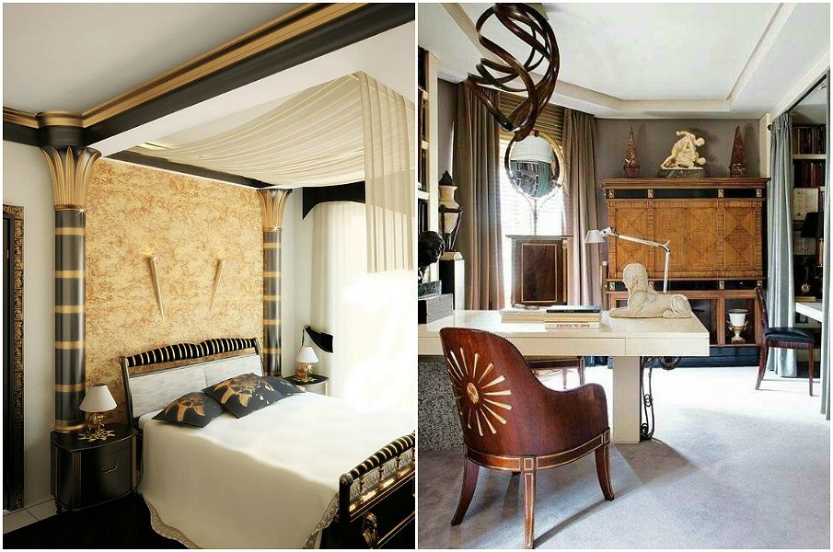
Рис. 10. Гармоничные интерьеры, выдержанные в египетском стиле
Приветствуется мебель с ярко выраженной текстурой древесины. Её дополнительно подчёркивают путём состаривания. Внешне предметы должны выглядеть так, словно их небрежно обработал краснодеревщик. В египетском стиле нет места громоздким платяным шкафам и комодам. В то время их с успехом заменяли различные сундуки.
Отличительная черта мебели в египетском стиле – это удивительные по форме ножки. Искусные мастера вырезали их в виде лап животных, фигур кошек и змей (рис. 11). Такие ножки становились украшением кроватей, столов, стульев и скамеек. В качестве обивки в основном используются ткани с геометрическими орнаментами и натуральная кожа.
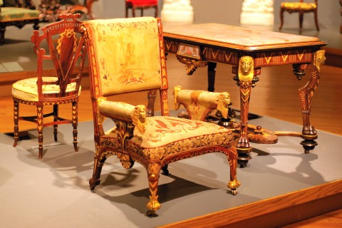
Рис. 11. Мебель древнего Египта
Освещение в египетском стиле
Освещение интерьера в египетском стиле камерное, приглушённое и таинственное. Так как в то время ещё не изобрели электричество, свет от ламп должен исходить тёплый и ненавязчивый. Не используйте люстры для основного освещения, так как это противоречит канонам египетского стиля. В качестве подсветки лучше выбирать точечные светильники, настенные бра и торшеры.
Принципы, которые необходимо учитывать при выборе модели осветительного прибора – лаконичность, правильные геометрические формы, чёткие линии, отсутствие замысловатого декора. Если необходимо сделать ставку на роскошь, отдайте предпочтение аккуратным лампам с флористическими мотивами: пальмовые ветви, цветы и листья лотоса.
Предметы декора в египетском стиле
Подбирая текстиль для интерьера в египетском стиле, помните о том, что конечная цель оформления – единство и целостность дизайна. Декор должен гармонировать с цветовой гаммой и обивкой мебели. Основное условие – натуральные материалы. Для декора окон подойдёт грубоватый лён в сочетании с полупрозрачным тюлем (рис. 12).
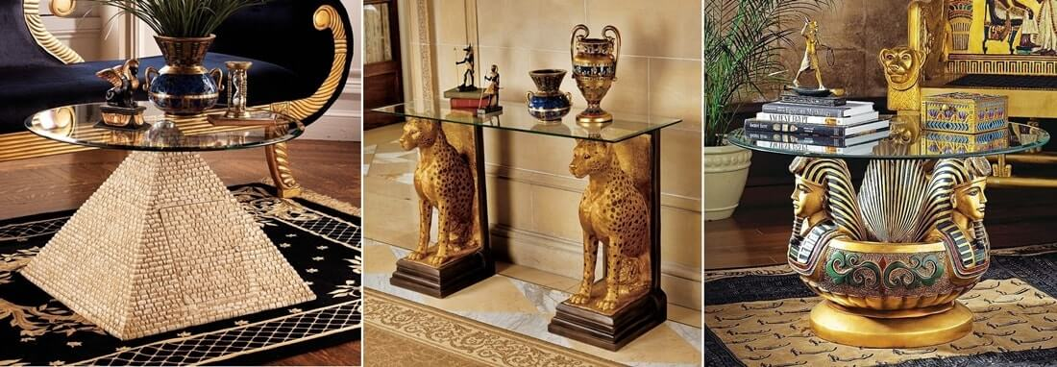
Рис. 12. Оригинальные предметы декора в египетском стиле
Египетский стиль невозможно представить без характерных аксессуаров. В качестве декора можно использовать стилизованную посуду, напольные вазы, статуэтки, олицетворяющие древних богов, скарабеев и мифических существ. Необязательно использовать сразу все виды аксессуаров. Для стилизации интерьера достаточно разместить несколько подходящих вещей. Воплощая дизайн в египетском стиле, помните о чувстве меры. Всего лишь одна лишняя деталь сможет сделать из гармоничного оформления безвкусный интерьер.

  - Образ кошки в искусстве. Басты
Праздники, посвященные этим пушистым питомцам, есть во многих странах. Например, в нашей стране День кошек отмечается 1 марта, в Польше – 17 февраля, в Японии – 22 февраля, а в США их чествуют 29 октября. Эти дни появились в разное время и на основании разных событий (или без таковых). А вот на международном уровне данный праздник появился в 2002 году.
Всемирный день кошек (World Cat Day) отмечается ежегодно 8 августа по инициативе Международного фонда по защите животных «Animal Welfare». (рис. 13).

Рис. 13. Всемирный день кошек
В Российской Федерации этот день отмечается 1 марта, учредители — Московский Музей кошки, редакция газеты и журнала «Кот и Пёс». Открытые к посещению выставки кошек традиционно доступны для посетителей в этот день. Нередко мероприятия имеют благотворительный уклон, когда посетители могут забрать в семью бездомных животных. В отделе литературы по искусству, в рамках МЯУ-эстафеты и к Всемирному дню кошек (1 марта) была организована выставка «Коты в произведениях искусства»
Кошка живет бок о бок с человеком с незапамятных времен. Изображения кошек можно встретить и на египетских папирусах, и на древних мозаиках. Но все, же главным действующим лицом картины кошка становится лишь к 20 веку. В ходе истории роль кошки в жизни человека претерпевала изменения, вместе с тем менялось и отношение к кошкам, и соответственно место кошки в искусстве (рис. 14).
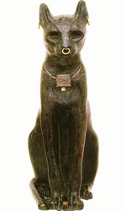
Рис. 14. Баст. Х век до н.э
Предки современных кошек впервые появились около 10 миллионов лет назад, но они были совершенно дикие и не общались с людьми. Когда люди занялись земледелием, их зерновые культуры привлекали мышей и птиц, а они, в свою очередь, привлекает кошек. Считается, что человек приручил кошку с целью защиты урожая от грызунов (рис. 15).
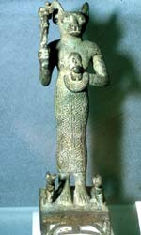
Рис. 15. Богиня Баст. 1150 год до н.э
Первыми, кто стал приручать кошку, были древние египтяне. Самое раннее свидетельство приручения – это изображение кошки, которая надевает ошейник, было найдено в одной из могил египетских фараонов. А с 1600 г до н. э кошку стали часто изображать в скульптурах, росписях и иероглифах, что свидетельствует о том, что она широко распространилась в Египте. Для египтян кошка была священной и олицетворяла собой божество – Баст или Бастет.
Баст или Бастет (рис.16-17) – богиня радости, веселья и любви, женской красоты, плодородия и домашнего очага, которая изображалась в виде кошки или женщины с головой кошки. В исламском мире, кошки были уважаемы, т.к. они были любимцами пророка Мухаммеда, основателя ислама. Существует история, что кот Мухаммеда раз уснул на рукаве халата у своего хозяина – и чтобы не тревожить своего любимого кота, Мухаммед вынужден был отрезать рукав халата.
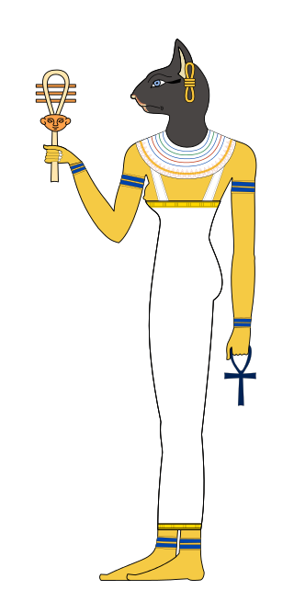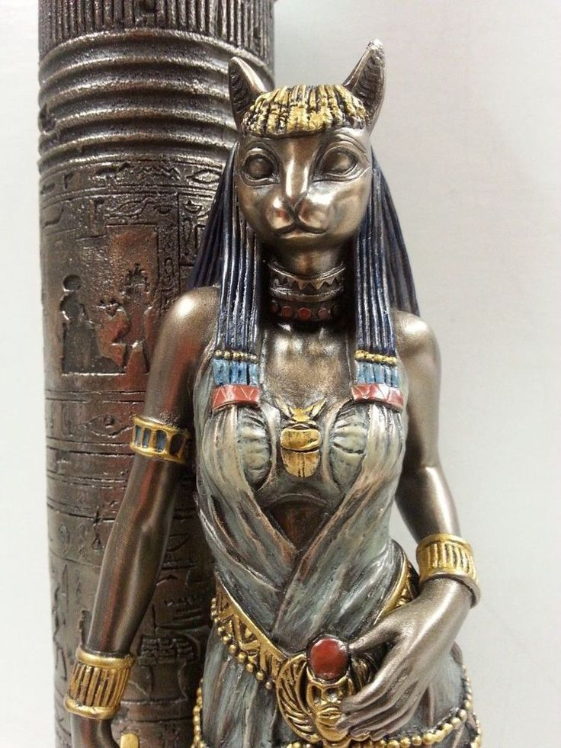
Рис. 16-17. Бастет
В Древнем Египте кошки были всюду: их ваяли из камня, рисовали на посуде и на стенах погребальных камер, лепили из глины. На берегах Нила они были священны, а за убийство зверька даже полагалась смертная кара. Усатых помощниц верховного божества мумифицировали и хоронили на специальных кладбищах (рис.18)
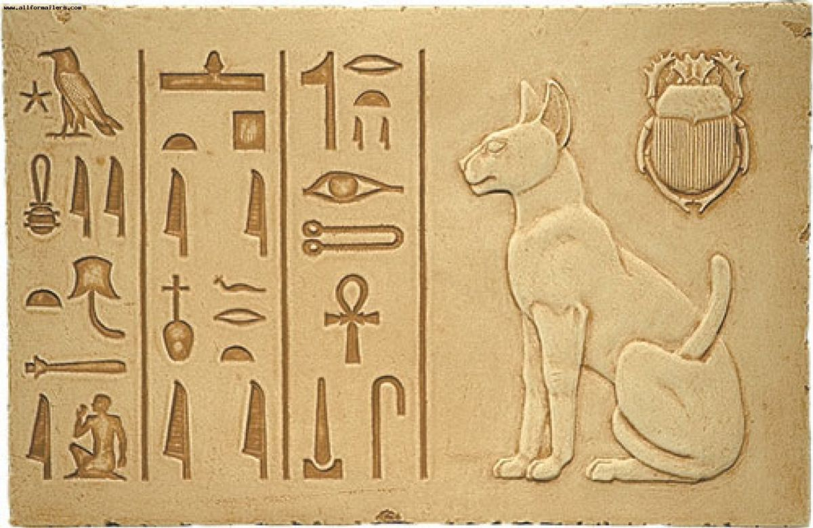
Рис. 18. Форма на стене кошки с египетскими иероглифами
С кошачьими в египетской мифологии ассоциировалось большое количество божеств. С львицами отождествлялись Сехмет, Тефнут, Мафдет и нубийская Шесемтет (рис.19-21).
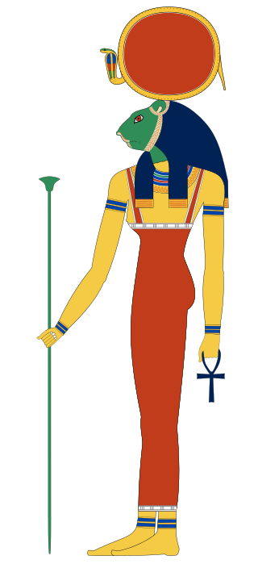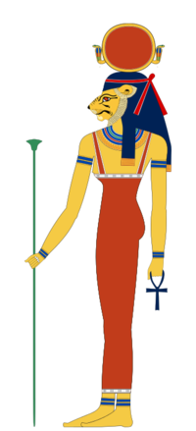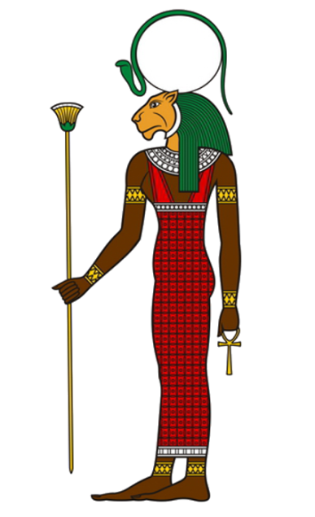
Рис.19-21. Боги львицы
Многие боги, включая Амона (рис.22), могли изображаться в образе сфинкса; некоторые — непосредственно как львы (например, двуглавый лев Акер) (рис. 23). В 17-й главе «Книги мертвых» один из важнейших богов египетского пантеона, бог солнца Ра (рис.24), выступает в образе рыжего кота, ежедневно повергающего змея Апопа (рис.25). Баст, богиня с головой кошки, изначально считалась оберегающей, воинственной львицей. Её образ с течением времени претерпел изменения: она начала отождествляться с приручёнными кошками, лояльными, но дикими.
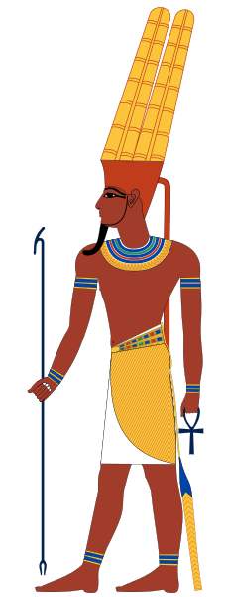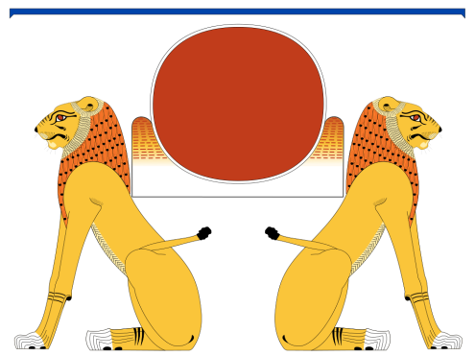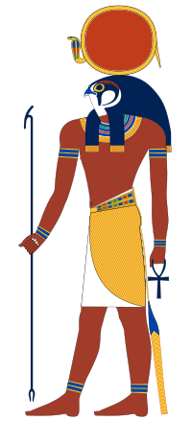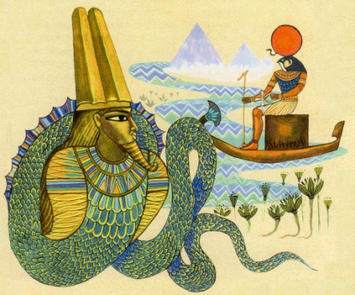
Рис.22-25. Боги Египта
С того самого времени, когда кошек начали отождествлять с Баст, их стали мумифицировать. Почести, получаемые ими посмертно, отражали то, что они воплощали в течение каждого дня своей жизни. Греческий историк Геродот описывал, как египтяне бросались в пылающие дома, чтобы убедиться, что внутри нет ни одной кошки. Также Геродот писал, что после смерти кошки семья пребывала в трауре и сбривала себе брови в знак скорби.
Кошки в Бубасте
Хотя культ кошек уже имел важное религиозное значение на заре становления Нового царства, он получил своё развитие после того как фараон ливийского происхождения Шешонк I возвёл город Бубастис (Тель-Баста по-арабски), главное место поклонения богини Бастет, расположенное на востоке дельты Нила, до статуса столицы. Бастет стала очень популярной и почитаемой среди населения. Теперь же она стала олицетворять плодородие, материнство, оберег и благосклонность солнца — подобно Сехмет, она стала зваться оком Ра. Благодаря культу кошек, объединявшему тысячи почитателей и паломников, ежегодно на улицы Бубаста прибывало огромное количество людей. Геродот сообщает о «700 000 людей обоего пола, кроме детей», ежегодно посещавших центр поклонения Баст. Имя «Бубастис» стало другим именем Баст.
Культ Баст был официально запрещён императорским указом в 390 году. Таким образом, интерес к кошкам в Египте стал постепенно угасать, и хотя они остались в качестве домашних животных, они больше не были объектами обожания в храмах.

Кошка: символический образ в изобразительном искусстве
Кто же ее не знает? Она и лучший антидепрессант — грациозна, нежна, воплощение уюта, — и вместилище пороков: похотлива, ленива, нагла… Но, тем не менее, уже давно заняла определенное место в человеческой культуре, пройдя долгий путь от божества до заурядного представителя городской фауны. И, хотя отношение к ней изменилось от поклонения до простой человеческой привязанности, главное — кошка всегда возвращается к очагу. За это ее любят уже многие тысячелетия.
1.3 Выбор аналогов; работа с наглядным материалом по теме «Проектирование декоративной керамической скульптуры для интерьера»
Перед началом эскизирования я тщательно изучил аналоги, особенно меня привлекли скульптурные изображения кошек–баста (рис.26-27), созданные из мрамора, бронзы и гипса. Мне очень понравилась трактовка формы данных образцов, их величие и гордость. Я старался обратить внимание на трактовку формы, символику, особенности создания образа, пластические характеристики образцов. Красивые и подходящие цвета Египта синий, золотой, черный и красный.
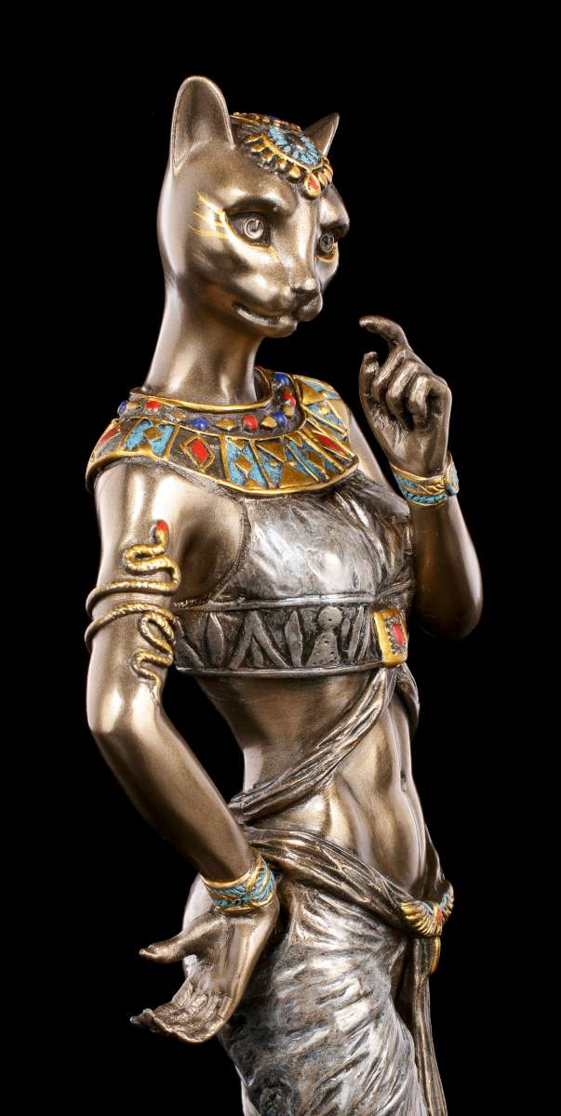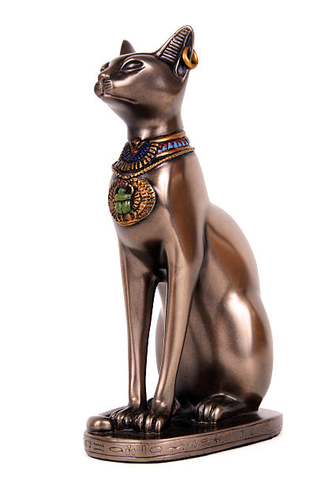
Рис. 26-27. Скульптура кошек

Кроме того я тщательно изучил орнаментальные мотивы (рис.28-29), которыми запланировал украсить свою скульптуру.
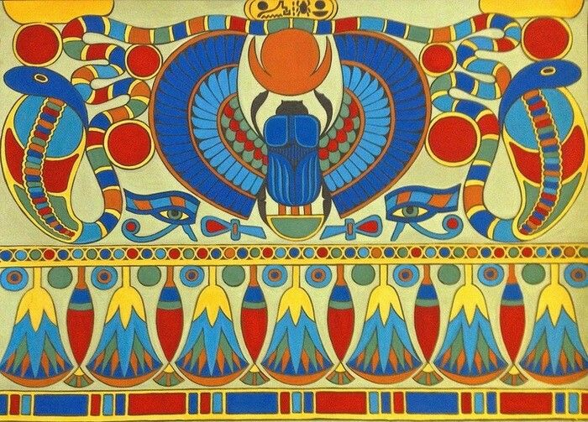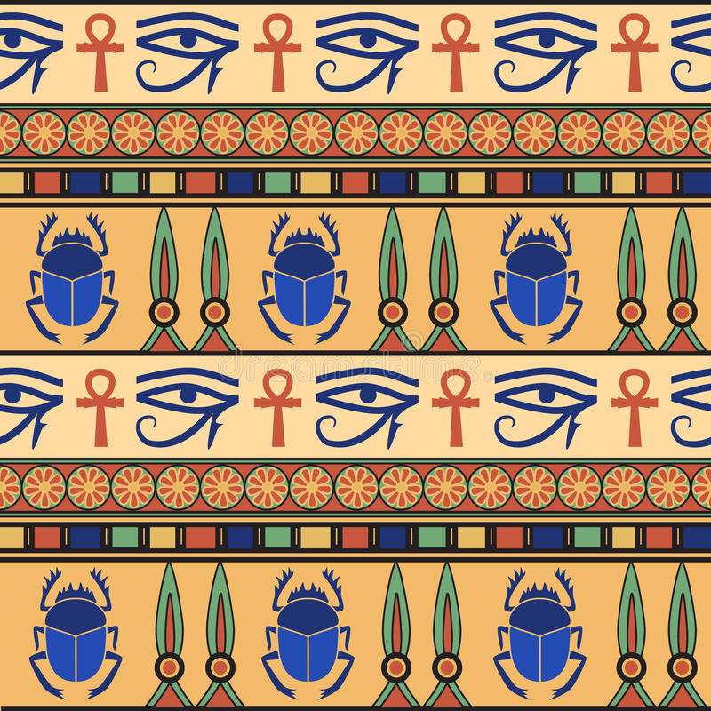
Рис. 28-29. Орнаменты

- ДИЗАЙН-ПРОЕКТ ИЗДЕЛИЯ

  - Композиционно-конструктивное и колористическое решение проектируемого изделия
Моя курсовая работа — это декоративная скульптура высотой 51,5 см и шириной 17 см. Изделие может быть предназначено для красоты и созерцания в частном интерьере или в пространстве общественного интерьера, поэтому размеры скульптуры выбраны исходя из требований к соразмерности интерьеру средних размеров, а также для удобства рассматривания. Пропорции изделия я выбрал так, чтобы придать скульптуре красивый, стройный «кошачий» вид. Все элементы изделия простой, лаконичной, египетской формы, объединены единым стилем и единой идеей.
Египет – страна, где всегда светит солнце, чарующий и манящий край. Завораживает все: и великое наследие древних цивилизаций, и чистое теплое море, соседствующее с песчаными дюнами. Красота, укрытая легкой вуалью таинственности и загадочности. Именно её пытаются привнести в свой дом те, кто в качестве его оформления выбирает египетский стиль интерьера.
Здесь богатство и роскошь дворцов, в которых правили Тутанхамон и Клеопатра, смешаны с простотой и обыденностью убранства жилища бедного крестьянина, а потому и общая картина поражает оригинальностью и своеобразием решений. Неизменным остается одно: обязательным элементом декора в подобном интерьере должны быть символичные детали. Все то, что при первом же взгляде дает гостю понять, что он визитер в доме человека, попавшего под чары «жемчужины востока». Солнце, лотосы, сфинксы, пирамиды, фараоны, кошки в любом исполнении, от отделки стен, до предметов декора (ваз, светильников, статуэток) и особая геометрия узоров, узнаваемая как знатоком, так и простым обывателем – две отличительные черты египетского интерьерного стиля.
В таком интерьере нет места ни безликому серому цвету, ни безупречно белому колеру. Здесь царит природа. Насыщенный желтый, оранжевый, чуть более спокойный бежевый, песочный, цвет слоновой кости – это оттенки, подчеркивающие теплоту и гармонию красоты Египта.
Что еще передает колорит этой страны? — Конечно, золото.
В сочетании с такими цветами, как шоколадный, темно-коричневый, черный, синий или зеленый оно начинает «играть». Такое обрамление делает золотой цвет особенно выигрышным. Все залито солнцем, пропитано сокровищами и обрамлено в природу (море, пальмы и песок) – вот основной посыл, который диктует цветовая гамма интерьера, оформленного в египетском стиле. Еще раз о главном: египетский стиль в интерьере – это смешение бедного и богатого, а потому для отделки помещений подойдут, как дорогие материалы, так и менее дорогостоящие их аналоги. Важно учесть главные моменты, а именно: потолок, стены, пол и важные детали (рис. 30-31).


Рис. 30-31. Потолок, стены, пол и важные детали.

  - Выбор материалов и техник декорирования
Изделие должно быть выполнено с применением ручной лепки и лепки из пласта. Также изделие может быть выполнено методом отливки в гипсовую форму, для этого необходимо изготовление модели кошки–баста из пластилина или мягкого гипса методом резьбы.
Для украшения был выбран способ декорирования по-сырому ангобами и рельефами с процарапыванием деталей, после утильного обжига планируется затирание рельефа цветными глазурями и заливки. Такой вид декорирования усиливает эстетический образ изделия. Благодаря выразительной лепке рельефа в изделиях особенно чувствуется своеобразная скульптурная завершенность.

ЗАКЛЮЧЕНИЕ
Курсовая работа представляет собой декоративную интерьерную скульптуру «Кошка–Баста», изделие может быть предназначено для кабинета, созерцания и красоты в частном или общественном интерьере, решенном в соответствующем стиле.
Интерьер в египетском стиле гарантирует уникальную, мистическую и приятную атмосферу, которая ненавязчиво способствует общению, спокойному отдыху и комфортному времяпровождению. Скульптуры в современном египетском стиле, ярки, интересны и актуальны для оформления интерьеров, они хорошо подходят для зон отдыха потому, что материал, из которого они сделаны, натурален, приятен и богат эффектами.
Разрабатывая скульптуру, я тщательно изучил существующие аналоги, чтобы сделать по-настоящему интересное изделие, которое покажет все возможности керамики, как материала.
Знакомство с особенностями египетского стиля и образом кошки–баста в искусстве и мифологии дало основу для осуществления следующих принципов:
- Стилизация персонажа, направленная на раскрытие и демонстрацию приписываемых ему символических черт в русле египетского искусства;
- Стремление создать современное изделие, обладающее гармоничной пластичностью деталей и очарованием классики;
- Богатство декора при рациональном, прагматичном подходе украшательства;
- Виртуозное совмещение керамических техник и демонстрация возможностей материала.

СПИСОК ИСПОЛЬЗОВАННЫХ ИСТОЧНИКОВ
- Березовикова, О.Н. Декоративно-прикладное искусство и народные промыслы [Текст] : метод. указания / О. Н. Березовикова – Новосибирск : НГТУ 2014. – 46 с.
- Березовикова, О. Н. Художественное проектирование изделий декоративно-прикладного и народного искусства [Текст] : учеб. пособие / О. Н. Березовикова. – Новосибирск : НГТУ 2017. – 127 с.
- Буткевич, Л. М. История орнамента [Текст] : учеб. пособие для студ. выс. педагог. учеб. заведений / Л. М. Буткевич. – Москва : ВЛАДОС, 2014. – 267 с. : ил.
- Малолетков, В. А. Декоративная керамика мира. Новейшие тенденции [Электронный ресурс] : — Электрон. дан. — Москва : МГХПА (Московская государственная художественно-промышленная академия имени С.Г. Строганова), 2014. — 240 с. — Режим доступа: http://e.lanbook.com/books/element.php?pl1_id=73838 — Загл. с экрана.
- Фокина, Л. В. Орнамент [Текст]: учеб. пособие. / Л. В. Фокина. – 5-е изд., перераб. и доп. – Ростов-на-Дону : Феникс, 2008. – 176 с. : ил.

Использованные интернет - источники:
- https://www.ivybush.ru/egipetskij-stil-v-interere
- https://rehouz.info/egipetskij-stil-v-interere/
- https://artchive.ru/encyclopedia/62~Koshka_simvolicheskij_obraz_v_izobrazitel'nom_iskusstve
- http://korshu.ru/koshki-v-iskusstve/
- https://www.syl.ru/article/381579/egipetskiy-ornament-opisanie-i-osobennosti
- https://www.ivybush.ru/egipetskij-stil-v-interere
- https://subscribe.ru/group/nashi-lyubimyie-koshki/4282962/
- https://www.calend.ru/holidays/0/0/3251/

ПРИЛОЖЕНИЕ

